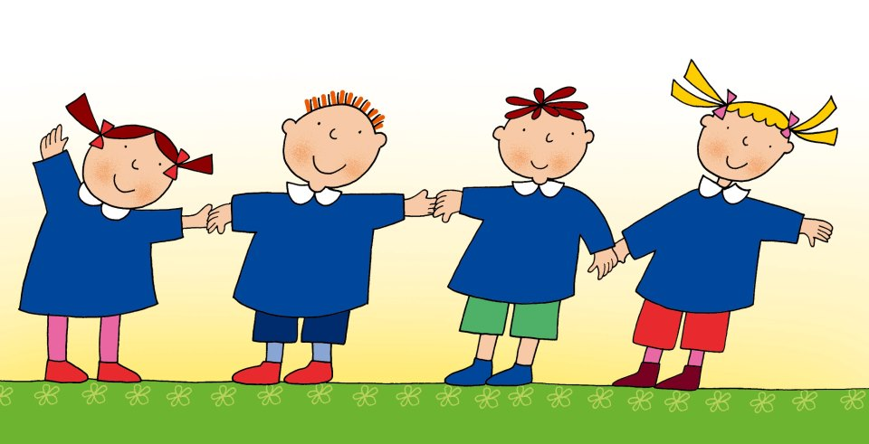

ELENCO MATERIALE SCOLASTICO

CLASSI 1^A - 1^B PLESSO “A.PAPA”

Anno scolastico 2018/19

Le insegnanti chiedono l’acquisto del seguente materiale scolastico:

* n° 7 **QUADERNONI a quadretti da 1 cm**, **etichettati con nome e cognome**

possibilmente di grammatura alta, così ripartiti:

* 1 per ITALIANO con copertina blu
* 1 per MATEMATICA con copertina rossa
* 1 per MATEMATICA con copertina trasparente
* 1 per INGLESE con copertina arancione
* 1 per SPAZIO-TEMPO con copertina verde scuro
* 1 per SCIENZE con copertina rosa
* 1 per RELIGIONE con copertina gialla
* n° 2 quadernoni a quadretti da 1cm, da tenere a scuola COME SCORTA, senza copertina, ma sempre con il nome;
* n° 1 quadernone a quadretti da 1 cm per le COMUNICAZIONI scuola-famiglia, con copertina viola ed etichetta – IL DIARIO NON SERVE;
* 1 astuccio completo: 2 matite HB, gomma bianca da matita, temperino con contenitore, forbici con punte arrotondate, colla stick, righello, matite colorate, pennarelli punta fine ( etichettare ogni cosa );
* n° 1 pastello metà rosso e metà blu;
* n° 1 colla stick di scorta con etichetta;
* n° 1 cartelletta rigida con elastico cm 35 x 25 ca. per riporre i disegni;
* n° 1 cartelletta cartonata con elastico e ali interne cm 35 x 25 ca. per religione;
* n° 1 bustina in plastica richiudibile con bottone formato A5;
* n° 1 risma di carta bianca formato A4 per fotocopie;
* un paio di scarpe da ginnastica, possibilmente con chiusura a strappo, in un sacchetto con il nome;
* Per lo zaino si consiglia che sia leggero, adeguato all’altezza del bambino e pratico.

Si ricorda di etichettare tutto il materiale scolastico.

SI RACCOMANDA DI SCRIVERE I NUMERI TELEFONICI DEI GENITORI e/o parenti contattabili sul quaderno delle comunicazioni.

I libri saranno da ritirare presso le cartolerie, dopo che le insegnanti avranno consegnato le cedole ad inizio anno scolastico.

Le insegnanti augurano a bambini e genitori un buon anno scolastico.

Grazie per la collaborazione,

Le Insegnanti

